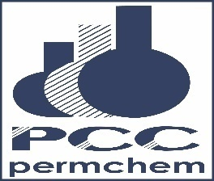

Общество с ограниченной ответственностью «Пермская химическая компания»

Адрес: Россия 614034, г. Пермь, ул. Воронежская, 56
Контактный телефон +7 342 253 0767
Адрес официального сайта www.permchemical.ru
Эл.почтаsecr@permchemical.com

Основные направления (виды) деятельности
Выпуск продукции тонкой и специализированной химии; разработка и масштабирование химических технологий; исследования в области фторорганических соединений, катализаторов межфазового переноса, производство продукции на заказ
Продуктовая линейка компании включает:
- электронные газы (гексафторбутадиен,триметилсилан, октафторциклопентен, другие газы);
- интермедиаты для синтеза лекарственных препаратов (фторсодержащие ароматические, алифатические, галогенсодержащие нефторированные соединения);
- производство продукции на заказ:композиционные материалы, средства защиты растений, другие продукты.
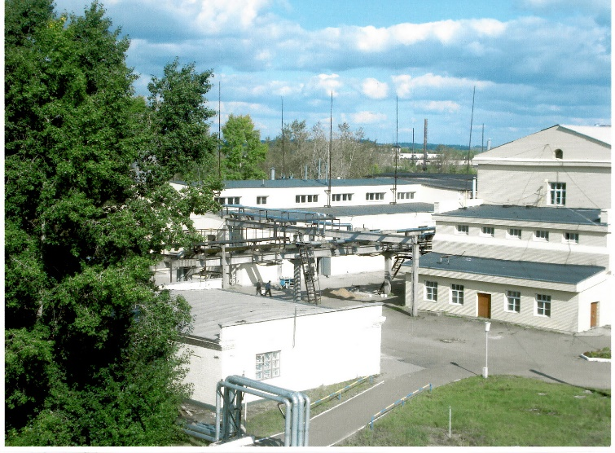
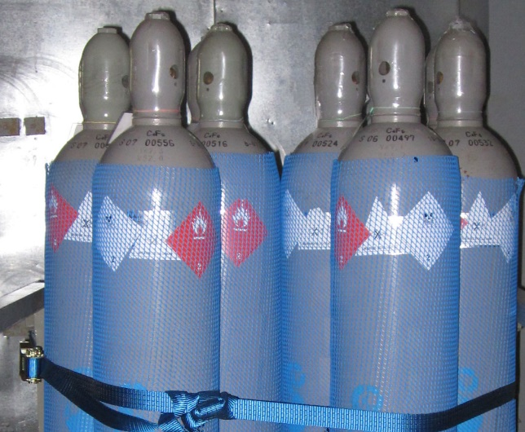

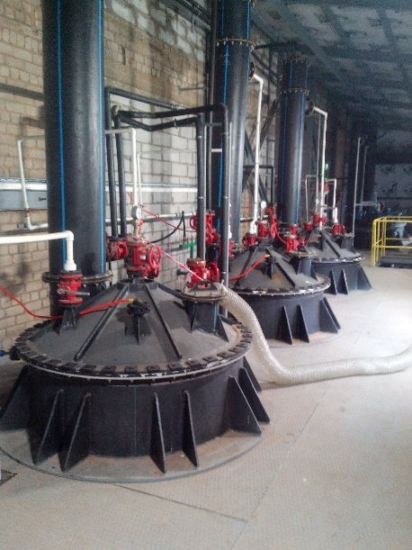

Отрасль производства
Химическая промышленность

Производимая продукция
Гексафторбутаиен – Электронный газ, применяется в процессах плазмохимического травления тонких пленок в производстве микроэлектроники с топологическими размерами от 7 нм для создания пазов и отверстий. Обеспечивает возможность травления структур с высоким аспектным отношением, высокой анизотропией и гладкими вертикальными стенками.
В серийном производстве с 2004 года.
Триметилсилан – электронный газ, применяется при производстве интегральных схем для получения диэлектриков с низкой диэлектрической постоянной (low-k диэлектриков) с помощью CVD-процессов, а так же для остановки травления.
В серийном производстве с 2008 года
Интермедиаты для фармацевтических препаратов: сунитиниб, летразол, сорафениб, мезилат, ксилометазолин, анастразол

История развития
2002 г. На базе основной части имущества завода «Йодобром» организована Пермская химическая компания. На месте старых цехов создано промышленное производство новейших электронных газов.
2008 г. – модернизация производства ГФБД
2010 г. Строительство цеха Фторароматика
2011 г. Организация промышленного производства Триметилсилана и Монометилсилана
2012 г. Организация промышленного производства ПФФ
2013 г. Организация производственной лаборатории металлорганических соединений
2014 г. Начало промышленного производства кремнийоргнаических полимеров и организация производства композиционных материалов
2018 г. - Строительство второй очереди производства ГФБД

География деятельности
Более 98% высокотехнологичной продукции поставляется на экспорт в Японию, Тайвань, Корею, США, Великобританию, Германию

Основная информация о сотрудничестве (партнеры)
Зарубежные компании

Стратегия развития
Дальнейшее развитие линейки газов для микроэлектроники и интермедиатов для фармацевтики.

